

《编译系统设计实践》

实验项目二：语法分析实验

学号： 221900220
姓名： 赖慧龙
年级： 2019级
学院： 计算机与大数据学院
专业： 软件工程

本组其它成员：学号 221900227 姓名 叶林忠
学号 221900115 姓名 林文杰
学号 221900210 姓名 陈志军
学号 221900225 姓名 徐晓林
学号 221900229 姓名 尤昌睿
学号 221900230 姓名 张安祺
实验时间：2021－2022学年第二学期
任课教师：陈晖
目录
一、实验目的 3
二、实验环境及实验对象 3
三、实验内容 3
四、程序的结构描述 3
五、输出文件展示 5
六、测试样例 8
七、实验总结 12
八、分工说明 12

一、实验目的
根据给出的文法编制LR（1）分析程序，以便对任意输入的符号串进行分析。本次实验的目的主要是加深对LR（1）分析法的理解。

二、实验环境及实验对象
- 使用语言：C++
- 被处理语言：C++
- IDE：Dev-C++

三、实验内容
对已给语言文法，构造LR(1)分析表，编制语法分析程序，要求将错误信息输出到语法错误文件中，并输出分析句子的过程（显示栈的内容）；

四、程序的结构描述
- class Action
Action类，对应action表中的一个动作（移入或归约）
- nextState 表示接受到输入后状态的改变，用来决定要移入还是归约
- nextChar 表示接受的下一个输入符号
- class Project
LR1项类，即项集中的每一项
- int num文法序号
- now小数点位置
- next展望符
- class Tran
转移类，对应两个项集之间的转移关系
- int begin开始状态
- nextState下一个状态
- nextChar进行转移需要的字符
- bool detectChar(char c,ifstream *ifs)
检测下一个符号是否为参数字符c
- string scan(bool *flag,ifstream *ifs)
扫描词素
- bool isCn(char c)
判断是否为非终结符
- bool isCt(char c)
判断是否为终结符
- string judgeNext(Project project)
确定展望符
- bool isEqual(Project pro1,Project pro2)
判断两个LR1项是否相等
- bool isRepeat1(Project project,int t)
判断同一个项目集中LR1项是否重复
- int isRepeat2()
判断新生成的项集是否与先前项集重复
- void Closure(int t)
求项目集闭包
- void inputWithCt(int t,vector<Project> item)
输入为终结符的处理
- char getInputChar(string token,string type)
获得action表应有的输入（每个词素对应的符号缩写）
- string reportError(char ch)
用来获得符号缩写ch对应的词素类型，输出错误时使用
- void outputStateStk()
输出状态栈内容
- void outputSignStk()
输出符号栈内容
- int getGrammarList()
读取文法并保存所有的终结符与非终结符
- void buildFirstSet()
构造所有非终结符的FIRST集
- void buildItems()
构造项集以及项集间的转移关系
- void buildActionTable()
构造action表
- void buildResult()
构造分析结果
- int main()
程序的主函数，其中会开启文件的输入输出流,模拟LR（1）算法的过程，将结果输出至文件

依靠上述函数，下面进行程序思路的概述：
- 首先程序根据用户提供的grammar.txt文件读取文法规则，将所有文法规则存储在grammarList中；
- 根据读入的文法，将其中的非终结符与终结符储存起来，方便后续处理判断；
- 根据读入的非终结符，构造它们的FIRST集，这一步目的在于确定状态转移时每一个LR1项的展望符；
- 借着构造项集（状态），记录它们之间的转移关系；
- 根据项集和转移关系，构造action表；
- 读入用户提供的in.txt文件，读入每个词素，根据文法规则判断是否正确。

五、输出文件展示
文法表（部分）：
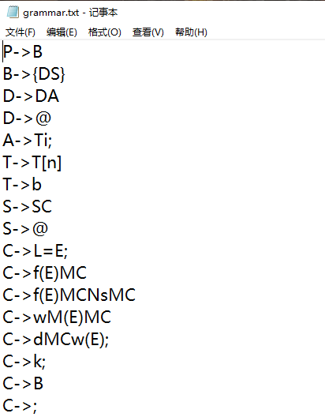

项目集（部分）：
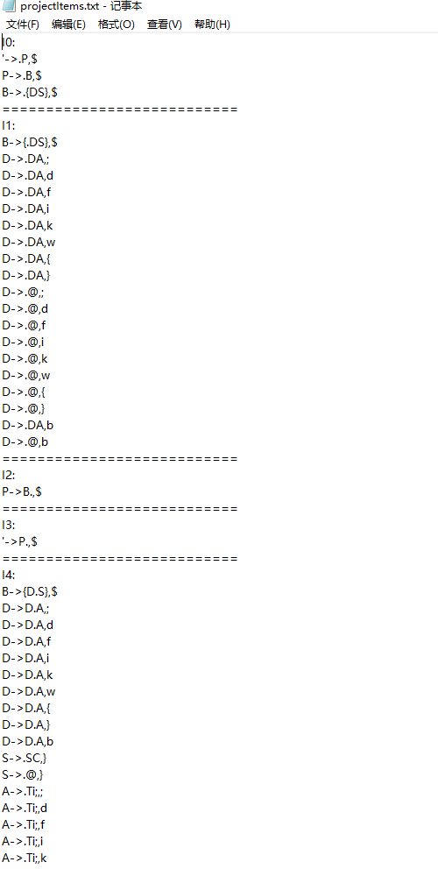

Action表（部分）（从左到右分别为当前状态，输入符号，下一状态，其中下一状态带负号，说明进行归约，否则进行移入，为0时表示接受输入）：
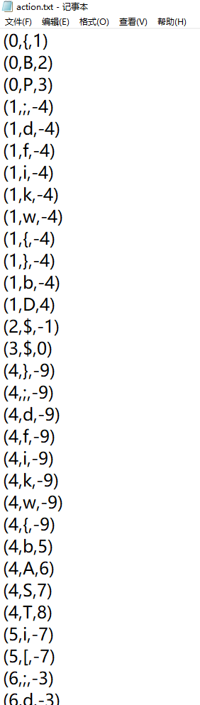

六、测试样例
- 输入1（无错误）：
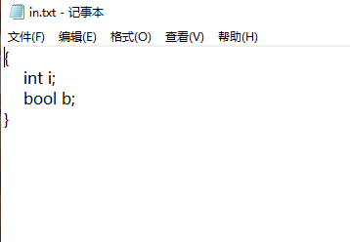
输出：
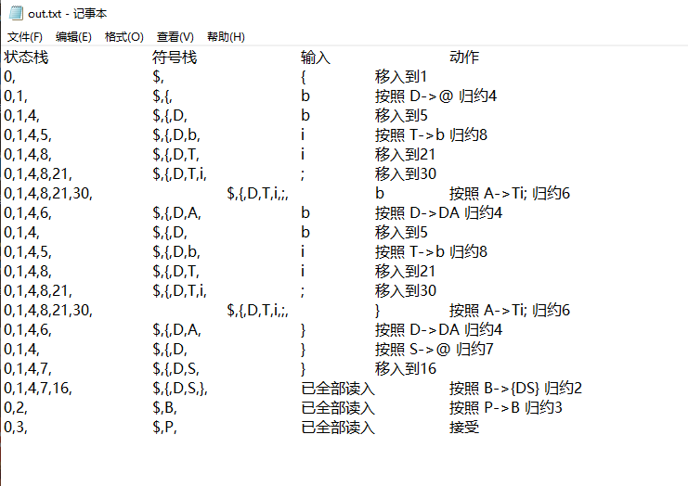

- 输入2（无错误）：
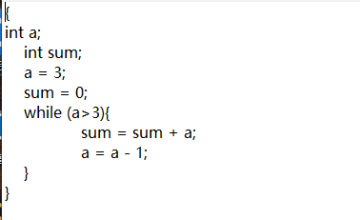
输出：
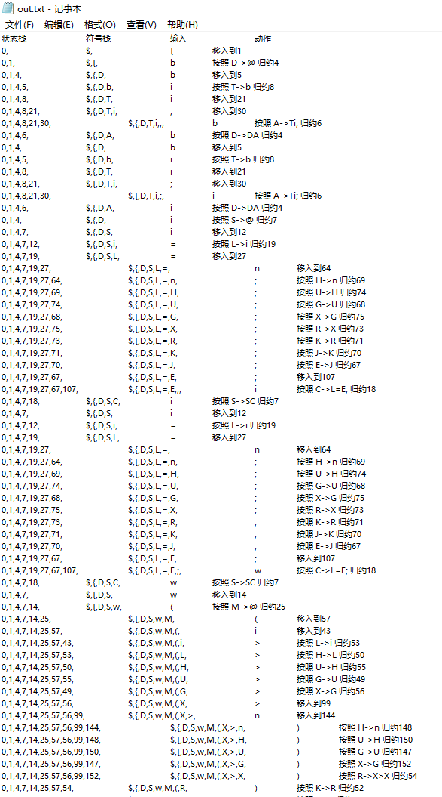
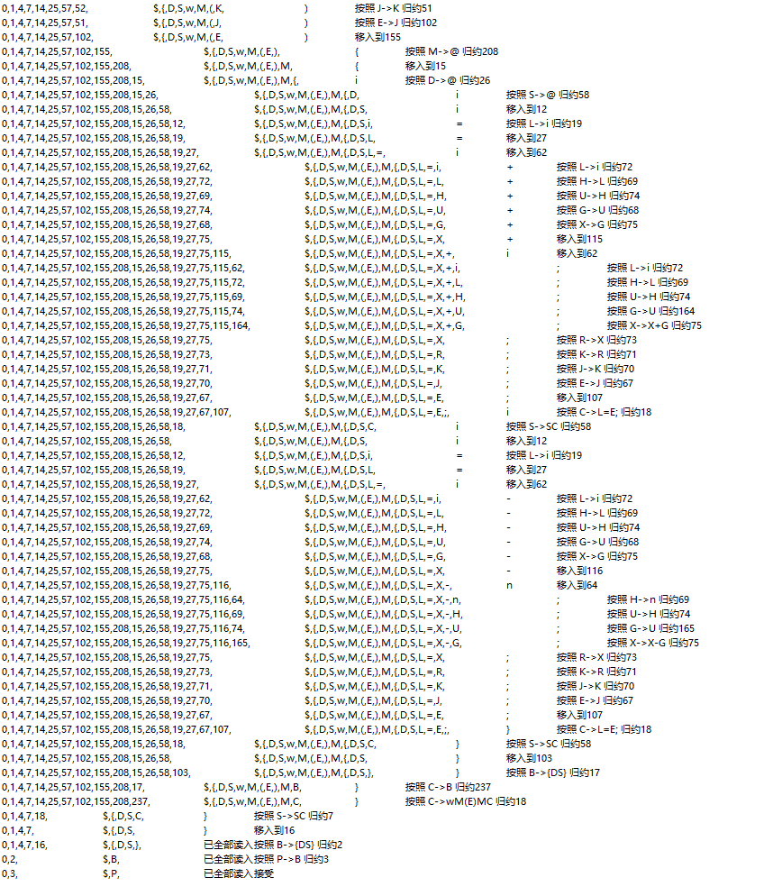

- 输入3（错误类型：变量声明出错）：
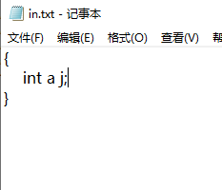

输出：
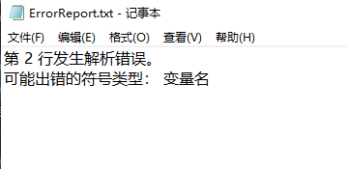

- 输入4（错误类型：输入了单独的数字）：
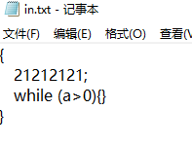

输出：
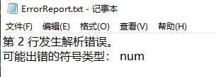

- 输入5（错误，未定义的关键词）：
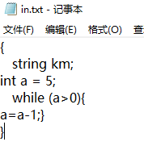

输出：
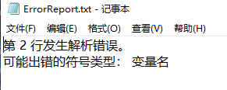

七、实验总结
本次实验较上次词法分析实验难度感觉更大一些，因为对语法分析这部分内容还不够熟练，我们小组本次实践通过程序的设计和编写，复习了课程相关知识，我们对语法相关知识更加透彻，也更加理解编译原理的知识，团队配合也更加默契了，希望继续努力更好地完成接下来的实验。

八、分工说明
赖慧龙：算法设计，编写求项目集闭包，debug
陈志军：算法设计，编写构造所有非终结符的FIRST集，语法分析，debug，完善总体代码
叶林忠：完成代码架构、整合代码、设计算法
林文杰：编写构造项集以及项集间的转移关系 ，测试
徐晓林：编写构造action表函数，算法设计
尤昌睿：编写构造分析结果函数，测试
张安祺：编写终结符的处理函数，撰写实验报告

